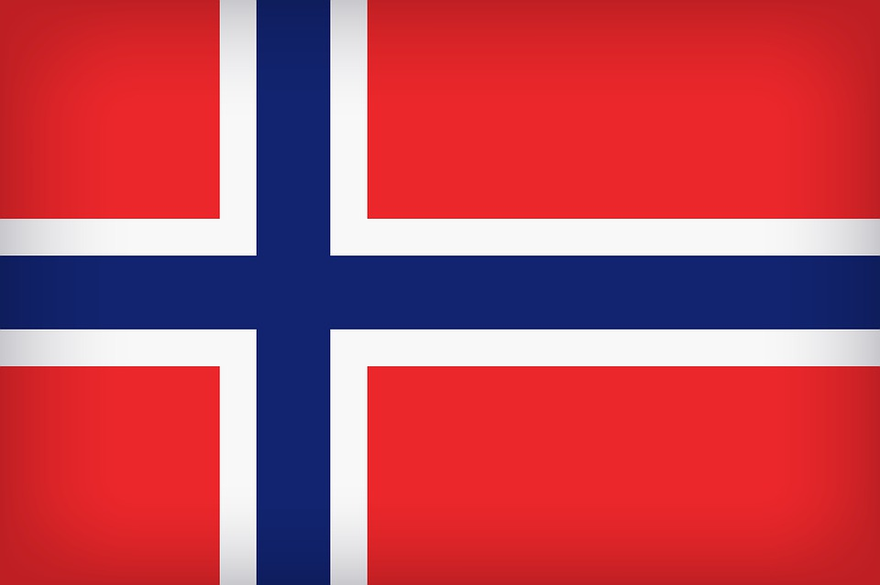Ukeplan 6.trinn, uke 20 2018
Ordenselever: Inger og Karoline
Respekttema: Jeg snakker ærlig
Matte: Multiplikasjon og divisjon
Norsk: Ord som gror (kap.10 i språkboka) og Universet (kap. 2 i lesebok pluss)
Naturfag: I edelløvskogen
Samfunnsfag: ”Prøv deg som samfunnsforsker” (kurskapittel)
Krle: Etikk og moral
Engelsk: Vi diskuterer jordskjelv. We learn about earthquakes. We describe earthquakes.

Ukelekse: | Lekse til tirsdag: | Lekse til onsdag:
Norsk:  Les/øv til hver norsktime på ukens ord.  (Se ark i gul plastmappe).  M&H:  Husk forkle  Chromebook  Ha oppladet Chromebook til hver skoledag! | Matte:  Gjør s.126 i oppgaveboka (still opp og før regnestykkene grundig).  Norsk:  Lesebok pluss:  Les s.74 - 75  Språkarbeidsboka: Gjør oppgave 4 og 5 s.51 | Norsk:  Lesebok pluss:  Les s.77 - 79  Svar på gule lapper på spm i margen s.77 og 79.  Språkarbeidsboka: Gjør oppgave 6 og 7 s.52 og 53  Matte:  Jobb minst 20 minutter på multi (Multiplikasjon og divisjon)  English:  Ingen lekser.  NB: Husk forkle til onsdag!  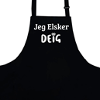
08.15-13.35 | 08.15-13.35 | 08.15-13.55

Fag | Mål
Matte | Jeg vet hvordan jeg stiller opp multiplikasjonsstykker  Jeg vet hvordan jeg stiller opp divisjonsstykker
Norsk | Jeg kan lese og forstå nynorsk. Jeg kan nærlese og letelese i tekstene vi arbeider med.  Jeg kan lese og lage lange sammensatte ord. Jeg kjenner til og forstår flere språklige bilder.
Engelsk | I can describe earthquakes.

Øveord | Engelsk
Se ukens ord for uke 19/20 i gul plastmappe. | Verbs i presens: regler og bruk.

Til hjemmet!

Norsk: Vi fortsetter i språkboka (kap.10 “Ord som gror”) Elevene skal lære hvordan de kan lage lange sammensatte ord. De vil også lære flere språklige bilder, og betydningen av disse. Leseleksa er fra «ukens ord» og leseboka. I leseboka fortsetter vi med “Universet” (kap. 2). Elevene får denne uka bl.a. øve seg på nynorsk tekst, samt nærlese og letelese i tekstene.

17.mai: Da nærmer det seg 17.mai og vi skal ha øvetog på skolen onsdag 16.mai. Fint om elevene har med eget flagg til øvetoget! :)

Kroppsøving: Vi går nå inn i en periode der elevene skal ha utegym om torsdagene. Det er derfor fint om elevene har med seg klær som egner seg for utendørsbruk, og at de tar med seg joggesko.

Ha en fin uke! ☺ Hilsen Karen, Alf Petter, Yana og Tore

GENERELL TIMEPLAN FOR 6. KLASSE
Mandag | Tirsdag | Onsdag
Matte  Norsk  Samfunn  Naturfag | Norsk  Matte  Samfunn  K&H | M&H  M&H  Norsk  Engelsk

